****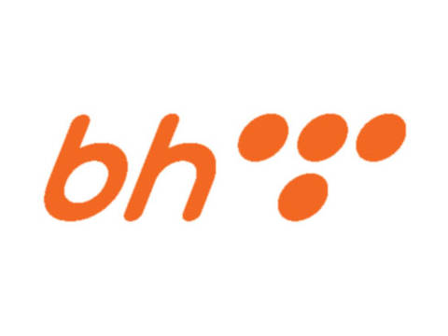****

1. **MEĐUNARODNI ŠAHOVSKI TURNIR**

**''TRAVNIK-OPEN BH TELECOM 2023.''**

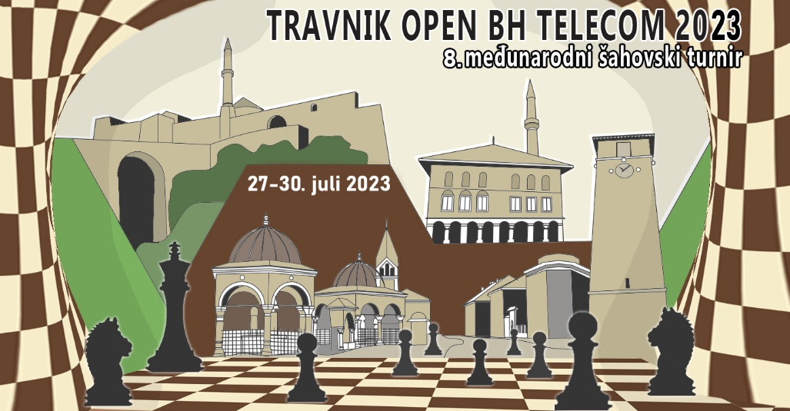**(27 – 30. 07. 2023.)**

**Naziv turnira:** 8. Međunarodni šahovski turnir ''Travnik open-BH TELECOM 2023.''

**Generalni pokrovitelji:** BH TELECOM, Općina Travnik i Ministarstvo za obrazovanje, nauku, kulturu i sport SBK.

**Tehnički organizator:** Šahovski klub ''TRAVNIK''

**Mjesto održavanja:** Srednjoškolski centar Travnik (Školska bb)



**Vrijeme održavanja:** 27. – 30. juli 2023. godine

**Sala za igru:** Svečani hol Srednjoškolskog centra Travnik

**Direktor turnira:** doc. dr. Dženan Dautović

**Glavni sudija turnira:** Mirza Miralem, IA

**Sistem parovanja:** Švicarski sistem, FIDE varijanta, 7 kola

**Tempo igre:** 90 minuta po igraču za cijelu partiju uz dodatak od 30 sekundi po potezu počev od prvog poteza

**Pravo nastupa:** Svi igrači iz zemlje i inostranstva

**NAGRADNI FOND (5.500,00 KM):**

**Redovne nagrade**

**(4.300 KM)**

1. mjesto **1.000 KM**

2. mjesto **850 KM**

3. mjesto **650 KM**

4. mjesto **500 KM**

5. mjesto **400 KM**

6. mjesto **300 KM**

7. mjesto **200 KM**

8. mjesto **150 KM**

9. mjesto **150 KM**

10. mjesto **100 KM**

**Specijalne nagrade**

**(1.200 KM)**

Igrači rejtinga 0- 1999

1. **200 KM**

2. **100 KM**

3.  **50 KM**

Igrači rejtinga 2000 – 2199

1. **200 KM**

2. **100 KM**

3. **50 KM**

Najbolja šahistkinja

1. **100 KM**

2. **50 KM**

Najbolji veteran 65+ godina

1. **100 KM**

Najbolji kadet do 18. godina

1. **50 KM**

Najbolji kadet do 16. godina

1. **50 KM**

Najbolji kadet do 14. godina

1. **50 KM**

Najbolji kadet do 12. godina

1. **50 KM**

Najbolji igrač ŠK ''Travnik''

1. **50 KM**

Nagrade nisu kumulativne!

U slučaju osvajanja nagrade po dva osnova, igraču pripada redovna nagrada, ukoliko je veća ili

jednaka specijalnoj.

Sve osvojene nagrade se odmah isplaćuju!

**UPISNINA:**

Velemajstori: besplatno

Ostali igrači: 45,00 KM

Kadeti ispod 16 godina: 30,00 KM

Svi učesnici turnira su dužni ponijeti šahovsku garnituru i ispravan digitalni sat.

Turnir će biti prijavljen kod FIDE za osvajanje rejtinga.

**RASPORED KOLA:**

Svečano otvaranje: 27. 07. 2023. 16.00

1. kolo 27. 07. 2023. 17.00

2. kolo 28. 07. 2023. 09.30

3. kolo 28. 07. 2023. 17.00

4. kolo 29. 07. 2023. 09.30

5. kolo 29. 07. 2023. 17.00

6. kolo 30. 07. 2023. 09.00

7. kolo 30. 07. 2023. 16.00

Svečano zatvaranje: 30 minuta nakon završetka 7. kola

**PRIJAVE:**

**Prijave na turnir su obavezne!**

Prijave za turnir se prihvataju najkasnije do 27. 07. 2019. d0 12.00 sati.

Prijave se mogu izvršiti preko dole navedenih kontakt podataka:

Dženan Dautović ŠK ''TRAVNIK''

+387 62 58 22 17 ILI sahovski.klub.travnik@gmail.com

dzenandautovic@gmail.com

HISTORIJAT TRAVNIK-OPEN TURNIRA

Šampioni:

|  |  |  |  |  |
| --- | --- | --- | --- | --- |
| 2022. | FM | 2335 | Sabahudin BULJUBAŠIĆ | 6,0 |
| 2021. | FM | 2282 | Armin MUŠOVIĆ | 6,0 |
| 2020. | nije igrano zbog pandemije COVID-19 virusa | | | |
| 2019. | FM | 2393 | Efim MURATOVIĆ | 6,0 |
| 2018. | IM | 2287 | Atif DUMPOR | 5,5 |
| 2017. | IM | 2375 | Zoran RUNIĆ | 6,0 |
| 2016. |  | 2255 | Miroslav MRŠEVIĆ | 6,0 |
| 2015. | FM | 2337 | Efim MURATOVIĆ | 6,5 |

PREPORUČENI SMJEŠTAJ U TRAVNIKU:

* HOTEL IUT Travnik, tel: +387(61) 693-022
* HOTEL VEZIR PALACE, KONTAKT: Tel.: +387 (61) 977-951, Web: <https://hotelvezir.ba/bs/pocetna/>
* MOTEL ABA TRAVNIK, KONTAKT : Tel: +387 (30) 511-462, Web: aba.ba
* MOTEL BAJRA TRAVNIK, KONTAKT: Tel: +387 (30) 516-110, Web: bajra.ba
* MOTEL BOSNA PUTIĆEVO, KONTAKT : Tel: +387 (30) 708-150, Web: motel-bosna.com
* MOTEL NOBIL NOVA BILA, KONTAKT : Tel: +387 (30) 707-025, Web: nobil.com.ba
* HOSTEL TRON DONJE PUTIĆEVO, KONTAKT: +387 (61) 696-655
* ER DERVIĆ TURBE, KONTAKT : Tel: +387 (30) 531-733, Web: erdervic.com
* APARTMAN KULE, Travnik
* APARTMAN VREMEPLOV, Varoš Travnik

Mogućnost nalaska privatnog smještaja

********

**8th INTERNATIONAL CHESS TOURNAMENT**

**''TRAVNIK-OPEN – BH TELECOM 2023.''**

**(27 – 30. 07. 2023.)**

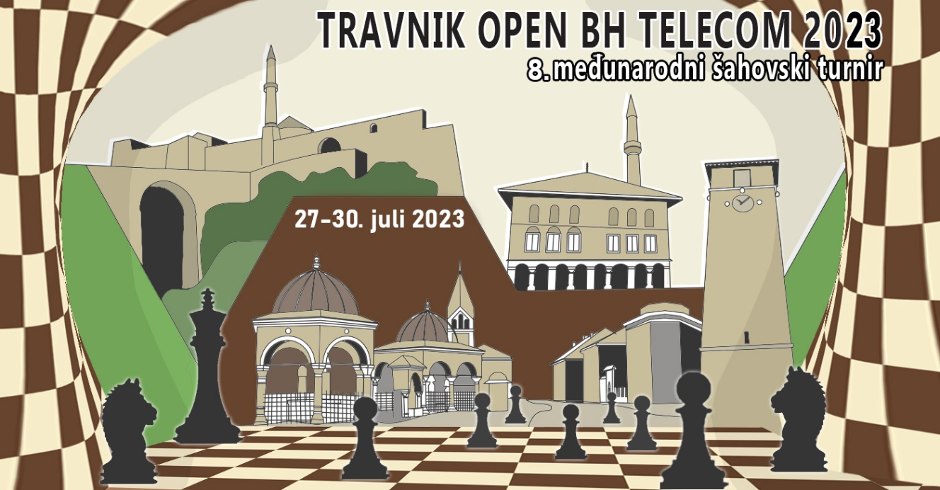

Official title: 8th International chess tournament ''Travnik open 2023. BH TELECOM''

Main sponsor: BH TELECOM D.O.O. SARAJEVO, Municipality of Travnik, Ministry of Education, Science, Culture and Sport.

Organizer: Chess club ''TRAVNIK''

Event Location: Travnik, Central Bosnia Canton, Bosnia and Herzegovina

Event Date: 27th – 30th July 2023.

Venue: Srednjoškolski centar Travnik (Školska bb)



Director: doc. dr. Dženan Dautović

Main arbiter: Mirza Miralem, IA

System of Play: FIDE Swiss System with 7 rounds

Time Control: 90 Minutes plus 30 second increment from move 1 for entire game

Eligibility: Open to all player

**PRIZES: Total Prizes (5.500,00 BAM) [1€ = 1,95 BAM]**

**Regular prizes**

**(4.300 BAM)**

1. mjesto **1.000 BAM**

2. mjesto **850 BAM**

3. mjesto **650 BAM**

4. mjesto **500 BAM**

5. mjesto **400 BAM**

6. mjesto **300 BAM**

7. mjesto **200 BAM**

8. mjesto **150 BAM**

9. mjesto **150 BAM**

10. mjesto **100 BAM**

**Special prizes**

**(1.200 BAM)**

FIDE elo 0- 1999

1. **200 BAM**

2. **100 BAM**

3.  **50 BAM**

FIDE elo 2000 – 2199

1. **200 BAM**

2. **100 BAM**

3. **50 BAM**

Femal chess player prizes

1. **100 BAM**

2. **50 BAM**

Veteran over 65 years

1. **100 BAM**

Best U18 player

1. **50 BAM**

Best U16 player

1. **50 BAM**

Best U14 player

1. **50 BAM**

Best U12 player

1. **50 BAM**

Best player from ŠK ''Travnik''

1. **50 BAM**

**ENTRY FEE:**

Grandmasters: Free

All other players: 23,00 €

Youth players U16: 15,00 €

Players are requested to bring their own International chess set and electronic chess clock.

The tournament will be register at FIDE

**TOURNAMENT SCHEDULE:**

1. round 27. 07. 2023. 17.00

2. round 28. 07. 2023. 09.30

3. round 28. 07. 2023. 17.00

4. round 29. 07. 2023. 09.30

5. round 29. 07. 2023. 17.00

6. round 30. 07. 2023. 09.00

7. round 30. 07. 2023. 16.00

Closing ceremony: 30 minutes sfter the end of round 7.

**REGISTRATIONS:**

Registrations will be accepted until 12.00 at July 28.

Contacts:

Dženan Dautović ŠK ''TRAVNIK''

+387 62 58 22 17 ILI sahovski.klub.travnik@gmail.com

dzenandautovic@gmail.com

RECOMMENDED ACCOMODATIONS:

* HOTEL VEZIR PALACE, KONTAKT: Tel.: +387 (61) 977-951, Web: <https://hotelvezir.ba/bs/pocetna/>
* MOTEL ABA TRAVNIK, KONTAKT : Tel: +387 (30) 511-462, Web: aba.ba
* MOTEL BAJRA TRAVNIK, KONTAKT: Tel: +387 (30) 516-110, Web: bajra.ba
* MOTEL BOSNA PUTIĆEVO, KONTAKT : Tel: +387 (30) 708-150, Web: motel-bosna.com
* MOTEL NOBIL NOVA BILA, KONTAKT : Tel: +387 (30) 707-025, Web: nobil.com.ba
* HOSTEL TRON DONJE PUTIĆEVO, KONTAKT: +387 (61) 696-655
* ER DERVIĆ TURBE, KONTAKT : Tel: +387 (30) 531-733, Web: erdervic.com
* APARTMAN KULE, Travnik
* APARTMAN VREMEPLOV, Varoš Travnik